T.C.
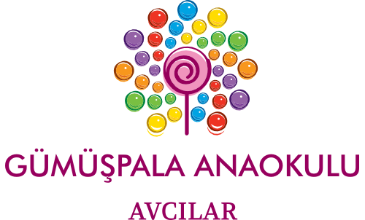
AVCILAR KAYMAKAMLIĞI
GÜMÜŞPALA ANAOKULU
2019-2020 EĞİTİM ÖĞRETİM YILI
KASIM AYI BESLENME LİSTESİ

01.11.19
Cuma
Sabah: Tavuklu Şehriye Çorbası, Petibör bisküvi, Ekmek
Öğlen: Tavuklu Şehriye Çorbası, Petibör bisküvi, Ekmek

04.11.2019  Pazartesi | 05.11.2019  Salı | 06.11.2019  Çarşamba | 07.11.2019  Perşembe | 08.11.2019  Cuma
Sabah: Krem Peynirli Ekmek, Zeytin, Havuç, Süt  Öğlen: Krem Peynirli Ekmek, Zeytin, Havuç, Süt | Sabah: Haşlanmış Yumurta, Beyaz Peynir, Havuç, Zeytin, Ekmek, Komposto  Öğlen: Peynirli Makarna, Komposto | Sabah: Kaşarlı Kanepe, Zeytin, Bitki Çayı  Öğlen: Kaşarlı Kanepe, Zeytin, Bitki Çayı | Sabah: Simit, Beyaz peynir, Süt  Öğlen: Simit, Beyaz Peynir, Süt | Sabah: Mercimek Çorbası, Ekmek, Kek  Öğlen: Mercimek Çorbası, Ekmek, Kek
11.11.2019  Pazartesi | 12.11.2019  Salı | 13.11.2019  Çarşamba | 14.11.2019  Perşembe | 15.11.2019  Cuma
Sabah: Reçelli Ekmek, Beyaz Peynir, Süt  Öğlen: Reçelli Ekmek, Beyaz Peynir, Süt | Sabah: Haşlanmış Yumurta, Beyaz Peynir, Zeytin, Ekmek, Bitki Çayı  Öğlen: Tavuklu Bulgur Pilavı, Ayran | Sabah: Kaşarlı Tost, Zeytin, Bitki Çayı  Öğlen: Kaşarlı Tost, Zeytin, Bitki Çayı | Sabah: Açma, Kaşar Peyniri, Süt  Öğlen: Açma, Kaşar Peyniri, Süt | Sabah: Sebze Çorbası, Ekmek, Kremalı Bisküvi  Öğlen: Sebze Çorbası, Ekmek, Kremalı Bisküvi
18.11.2019  Pazartesi | 19.11.2019  Salı | 20.11.2019  Çarşamba | 21.11.2019  Perşembe | 22.11.2019  Cuma
ARA TATİL | ARA TATİL | ARA TATİL | ARA TATİL | ARA TATİL
25.11.19  Pazartesi | 26.11.19  Salı | 27.11.19  Çarşamba | 28.11.19  Perşembe | 29.11.19  Cuma
Sabah: Tereyağlı, Ballı Ekmek, Kaşar Peynir, Süt  Öğlen: Tereyağlı, Ballı Ekmek, Kaşar Peynir, Süt | Sabah: Haşlanmış Yumurta, Zeytin, Beyaz Peynir, Ekmek, Bitki Çayı  Öğlen:Bulgur Pilavı , Yoğurt | Sabah: Haşlanmış Patates, Beyaz Peynir, Zeytin, Ekmek  Öğlen: Haşlanmış Patates, Beyaz Peynir, Zeytin, Ekmek | Sabah: Poğaça, Kaşar Peyniri, Süt  Öğlen: : Poğaça, Kaşar Peyniri, Süt | Sabah: Tarhana Çorbası, Ekmek, Petibör Bisküvi  Öğlen: Tarhana Çorbası, Ekmek, Petibör Bisküvi

Esra ÇALAĞİL Ebru UZUN Özcan ÇAĞLAR
Okul Öncesi Öğretmeni Müdür yardımcısı Okul Müdürü

